安徽理工大学

数据结构
课程设计说明书

题目: 图书管理系统

院 系： 计算机科学与工程学院
专业班级： 计算机13-2班
学 号： 2013302820
学生姓名： 杨东泽
指导教师： 张明伟

2015年 01 月 10 日

安徽理工大学课程设计（论文）任务书

计算机科学与工程 学院
学 号 | 2013302820 |  | 学生姓名 | 杨东泽 |  | 专业（班级） |  | 计13-2班
设计题目 | 图书管理系统
设  计  技  术  参  数 | 系统平台：windows 8.1  开发工具：VS2010
设  计  要  求 | (1) 每种书的登记内容包括书号、书名、著作者、现存量和库存量；  (2) 系统主要功能如下：  采编入库：新购一种书，确定书号后，登记到图书帐目表中，如果表中已有，则只将库存量增加；  借阅：如果一种书的现存量大于0，则借出一本，登记借阅者的书证号和归还期限，改变现存量；  归还：注销对借阅者的登记，改变该书的现存量。  (3)查询功能：（用菜单实现）  可以根据书号、书名或作者查询图书信息；  可以根据借阅者的书证号查询读者的借阅信息。  (4) 界面友好，易与操作。
工  作  量 | 课程设计报告要求不少于3000字。  源程序要求不少于300行
工  作  计  划 | 2014.11.10-11.20查找相关资料，完成需求分析  2014.11.21-11.31进行系统的概要设计  2014.12.01-12.31进行系统的详细设计和源代码的书写  2015.01.01-01.10对系统进行调试分析，书写课程设计报告
参  考  资  料 | 【1】谭浩强编著，c程序设计（第二版），北京：清华大学出版社，1999  【2】严蔚敏，吴伟民编著，数据结构（c语言版）北京：清华大学出版社，2002
指导教师签字 |  |  |  |  | 教研室主任签字
安徽理工大学课程设计（论文）成绩评定表

学生姓名： 杨东泽 学号： 2013302820 专业班级： 计13-2班
课程设计题目： 图书管理系统

指导教师评语：

成绩：

指导教师：

年 月 日

2015年 1 月 10 日

目 录
1 需求分析 1
2 概要设计 1
2.1 设计思路 1
2.2 存储结构设计 1
2.3 功能模块设计 1
3 详细设计 2
4 运行与测试 5
5总结 7
参考文献 8

1 需求分析
(1) 每种书的登记内容包括书号、书名、著作者、现存量和库存量；
(2) 系统主要功能如下：
采编入库：新购一种书，确定书号后，登记到图书帐目表中，如果表中已有，则只将库存量增加；
借阅：如果一种书的现存量大于0，则借出一本，登记借阅者的书证号和归还期限，改变现存量；
归还：注销对借阅者的登记，改变该书的现存量。
（3）查询功能：（用菜单实现）
可以根据书号、书名或作者查询图书信息；
可以根据借阅者的书证号查询读者的借阅信息。
(4) 界面友好，易与操作。

2 概要设计

2.1 设计思路
（1）分析程序功能，并划分功能至不同类；
（2）以此设计4个类，分别是：读者类，书籍类，操作类，顺序表储存类；
（3）完成4个类的基本框架，并完善基本功能；
（4）根据需求，添加相关功能；
（5）提升代码的健壮性、精简性；
（6）完成课程设计

2.2 存储结构设计
因为图书馆更多用于查找，所以需要设计一个查找速度快的储存结构，因此选用顺序表储存。

2.3 功能模块设计
根据需求，设计4个模块（除主函数外），分别为：
Buchdata<T> //书类
Reader<T> //读者类
SqList<T> //顺序表存储类
BuchOper<T> //操作类

3 详细设计
因为考虑到类之间需要互相调用，因为采用类模板。
//class Buchoper
此类用于面向对象的操作类，提供外部接口。全局整型变量IDS是用于存储在存储结构中读者的位置，BN则用于存储在存储结构中书的位置。
int IDS;
int BN;
template<class T>
class BuchOper//:public SqList<T>
{
private:
Reader <T>*id; //读者指针
SqList <T>b;
int menschen; //已借书人数
int menschensize; //可容纳用户数量
public:
BuchOper(){};
~BuchOper(){};
void ID_Eintragung() //注册新用户
{};
int ID_Gelandet(int i){}; //登陆
void Zurueck_Buch(){}; //还书
void Mieten_Buch(){}; //借书
void Anfrage_Reader_Info(){}; //读者个人信息查询
void Anfrage_Buch_Info(){}; //书籍信息查询
void Neu_Buch(){}; //新书入库
};

//class SqList
此类为顺序表类，用于存储已录入的书的信息，同时也包括对书的相关操作。
template<class T>
class SqList
{
private:
// T * elem; //表基地址
Buchdata <T>*buch_num; //书类数组，用于存储未借书的信息
int length; //表长
int listsize; //表容量
public:
// SqList(){};
SqList(); //构造函数，创建容量为m的空表
~SqList(); //析构函数，删除表空间
void CreateList(int n); //创建具有n个元素的线性表
int Insert(int i,int bn, string neu_titel, string neu_autor);
//插入新书
T Delete(int i); //删除表中第i个元素（删除）
T GetElem(int i); //获取第i个元素的值（查找）
int Locate(int e); //元素定位（返回位置）
void Clear(); //清空表
int Empty(); //判断表是否为空
int Full(); //判断表是否为满
int Length(){return length;}; //测量表长度
int Listsize(){return listsize;};
void ListDisp(); //输出表元素
int Buch_Num(int bn);
int Buch_weniger(int bn); //现存量+ -
int Buch_Plus(int bn);
int ku_Buch_weniger(int bn); //库存量+ -
int ku_Buch_Plus(int bn);
int Buch_Autor(string ba); //根据书作者查找书信息
int Buch_Titel(string ba); //根据书名查找书信息
int Buch_Buchnum(int ba); //根据书编号查找书信息
string Get_Buch_Titel(int bn1){}; //根据书编号返回书名
string Get_Buch_Autor(int bn1){}; //根据书编号返回作者
int Get_Buch_Num(int bn1){return buch_num[bn1].holen_buchnum();};
//根据书编号返回书编号
int Leben_Buch_Titel(string bn2){};//根据书名判断此书是否存在
int Leben_Buch_Autor(string bn2){};//根据作者判断此书是否存在
int Leben_Buch_Num(int bn2){}; //根据书编号判断此书是否存在
};
//class Buchdata
此类为书类，包括书的属性和对属性的操作功能。
template<class T>
class Buchdata//:public BuchOper<T>
{
private:
int buchnum; //书编号
string titel; //书名
string autor; //作者
int halm; //现存量
int inventar; //库存量
public:
Buchdata(){};
~Buchdata(){};
int holen_buchnum(){return buchnum;}; //取书编号
string holen_titel(){return titel;}; //取书名
string holen_autor(){return autor;}; //取作者
int holen_halm(){return halm;}; //取现存量
int holen_inventar(){return inventar;}; //取库存量
void eintrag_titel(string t){titel=t;}; //录入书名
void eintrag_autor(string a){autor=a;}; //录入书作者
void eintrag_buchnum(int b){buchnum=b;}; //录入书编号
void eintrag_halm(int h){halm=h;}; //修改现存量
void eintrag_inventar(int i){inventar=i;};//修改库存量
void aindern_halm_plus(){halm++;}; //现存量+1
void aindern_halm_weniger(){halm--;}; //现存量-1
void aindern_inventar_plus(){inventar++;}; //库存量+1
void aindern_inventar_weniger(){inventar--;}; //库存量-1
};
//class Reader
此类为读者类，包括读者的属性，以及对读者属性的操作，以及读者本身对书的操作。
template<class T>
class Reader:public SqList<T>
{
private:
int id2; //读者编号
int geliehen; //已借的书的总数量
Buchdata <T>*buch; //指向书类的指针，用于存储已借书的信息
int buchsize;
public:
Reader(){};
~Reader(){};
int returnID(){return id2;}; //返回读者编号
void neu_ID(int i){id2=i;}; //录入新读者ID
int bibliothek(int buchnum1,SqList *b){}; //借书
int buchen(int buchnum2,SqList *b){}; //还书
int readerdata(){}; //读者信息
};

4 运行与测试
编译并运行程序（图1）。
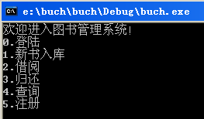
图1 主菜单
在菜单之中选择注册，并输入id（图2）。
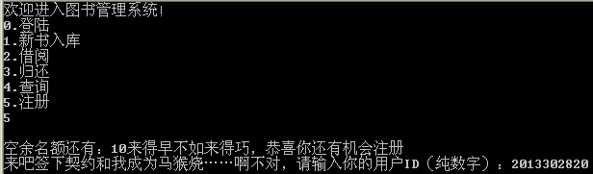
图2 注册
选择新书入库，添加两本书（图3）。
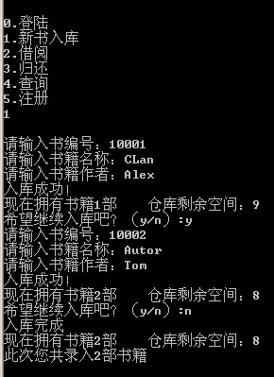
图3 新书入库
选择查询，查询图书信息（图4）。
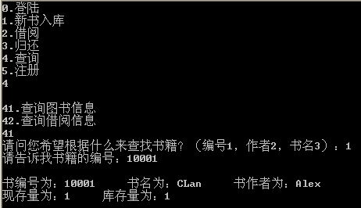
图4 根据书编号查询图书信息
在主菜单选择借阅（图5）。
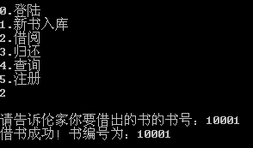
图5 借阅
在借阅后，查询读者的借阅信息（图6）。
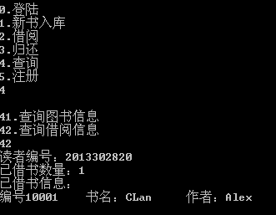
图6 查询借阅信息
在借阅后，归还图书（图7）。
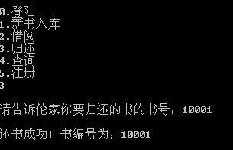
图7 归还

5总结
设计程序前，需要进行需求分析，在计算机导论课程之中有所讲到。在设计时，需要在纸面上将代码之间的逻辑关系划清，以免出现循环定义或者逻辑错误。在这之前也须要在纸面上程序需求把根据相关功能和属性划分到不同的类之中，使结构清晰。根据需求及实际情况，选择最恰当的存储方式。
编写代码时，需要注意各个代码之间的逻辑关系，在调用函数时，要注意所调用函数所属类及对象。在编译时，可以使用临时输出代码来确定各部分是否运行正常，此方法也可用于寻找程序错误点。使用类模板可以顺利完成不同类之间的函数调用。
在构建框架的时候，需要先将代码的整体框架编好，然后再去查找其中的错误，不然会出现调用上的错误。
参考文献
- 刘国钧,陈绍业,王凤翥. 图书馆目录［M]. 北京：高等教育出版社，1957

